
EVNTelecom
Kết nối sức mạnh

Chữ ký số

Tài liệu hướng dẫn

Ký và mã hóa thư điện tử

Nội dung

- Yêu cầu cấu hình
- Cài đặt đầu đọc và chương trình Setweb
- Sử thẻ
- Sử dụng chứng thực số cho ứng dụng thư điện tử
- Sự cố và xử lý

1. Yêu cầu cấu hình

Yêu cầu cấu hình hệ thống
Phần mềm người dùng cuối hỗ trợ những môI trường hệ điều hành 32-bít của Microsoft Windows như dưới đây:
- Windows 98 *
- Windows 98 Second Edition
- Windows ME
- Windows NT4.0 with Service Pack 6 or later
- Windows 2000
- Windows XP
* Yêu cầu Microsoft Internet Explorer v5.0 hoặc mới hơn
- Internet connection (dial up or LAN)

Yêu cầu cấu hình phần cứng hệ thống
- USB Port
- Cardman 2020 smartcard reader
- Smart card - Setec 32K/RSA
2. Cài đặt đầu đọc và chương trình Setweb
2.1. Cài đặt chương trình Setweb
Chạy Setweb.exe và làm theo hướng dẫn
2.2. Cài đặt đầu đọc thẻ
Cắm đầu đọc thẻ vào cổng USB của máy tính

3. Sử dụng thẻ
- Đưa thẻ vào đầu đọc theo đúng chiều quy định (chip phía trên). Như hình 1
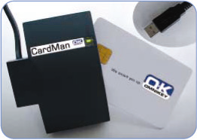
Hình 1
- Nhập mã số PIN để xác nhận quyền sử dụng thẻ
- Khi người sử dụng được cấp phát thẻ, yêu cầu thay đổi mã số PIN mặc định thành mã số riêng của cá nhân
- Cách thay đổi mã số PIN:
+ Kiểm tra xem chương trình Setweb đã được chạy trong hệ thống (biểu tượng là hình đèn xanh đỏ trên thanh Systray)
+ Khi chưa có thẻ trong đầu đọc, biểu tượng Setweb bật đèn đỏ
+ Đưa thẻ vào đầu đọc, chờ đến khi hệ thống đọc xong thông tin thẻ, biểu tượng Setweb chuyển sang đèn xanh
+ Bấm chuột phải lên biểu tượng Setweb, chọn PIN managerment …, xuất hiện cửa sổ PIN manager (Hình 2)
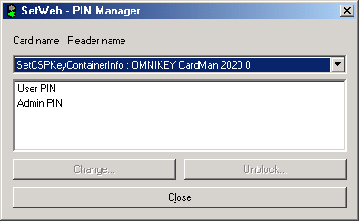
Hình 2
+ Chọn User PIN, chọn chức năng Change
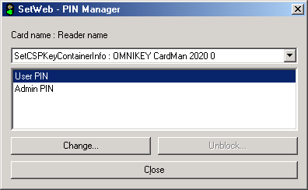
Hình 3
+ Tại cửa sổ thay đổi PIN, nhập vào mã số PIN đang sử dụng (Old PIN), nhập mã số PIN mới (New PIN và Confirm new PIN). Nếu lần đầu tiên sử dụng thẻ, mã số PIN đang sử dụng là mã số PIN ngẫu nhiên được cấp kèm theo thẻ, người sử dụng phải thay đổi trước khi đưa thẻ vào sử dụng
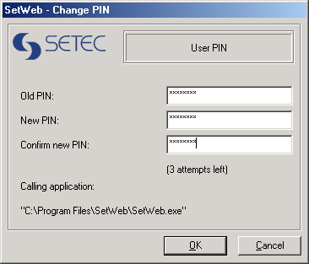
Hình 4
- Làm tương tự các bước trên khi muốn thay đổi Admin PIN
- Mã số PIN không được nhập sai quá 3 lần. Sau 3 lần nhập sai mã số PIN, thẻ sẽ bị khóa
- Đối với User PIN, nếu nhập sai quá 3 lần, có thể dùng Admin PIN để thiết lập User PIN mới. Đối với Admin PIN, nếu nhập sai quá 3 lần, thẻ sẽ bị khóa vĩnh viễn
- Cách thay đổi User PIN khi nhập sai quá 3 lần:
+ Bấm chuột phải lên biểu tượng Setweb, chọn PIN managerment …, xuất hiện cửa sổ PIN manager
+ Chọn User PIN, chọn chức năng Unblock
+ Nhập vào Admin PIN và User PIN mới
4. Sử dụng chứng thực số cho ứng dụng thư điện tử

4.1. Cấu hình

4.1.1. Outlook Express

Để sử dụng chức năng ký điện tử và mã hoá trong Outlook Express bằng thẻ thông minh với cặp khoá và chứng thực số, Trước tiên người sử dụng (NSD) gán chứng thực số cho tài khoản thư điện tử theo các bước chỉ dẫn dưới đây:

- Chạy chương trình Outlook Express. Chọn Tools menu > Accounts

- Hộp thoại quản lý Internet Accounts hiện ra như hình dưới. nhấp chuột vào Mail Tab.
Chọn đúng hộp thư, sau đó nhấp vào nút Properties.

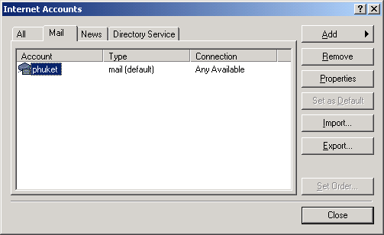

Hình 5

- Chọn Security tab.

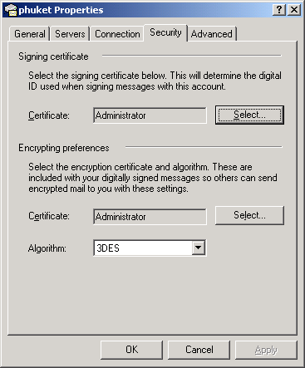

Hình 6

- Chọn nút Select..., chọn chứng thực số cho chữ ký điện tử, chứng thực số cho mã hoá và thuật toán sử dụng.

Bây giờ NSD có thể ký điện tử cho nội dung thư, mã hoá/giải mã nội dung thư cũng như các tệp đính kèm.

4.1.2. Microsoft Outlook

1. Chạy Outlook. từ menu Tools, chọn Options, sau đó chọn Security. Giao diện như hình dưới sẽ hiện ra (hình ).
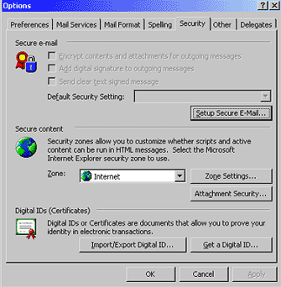
Hình 7
2. Chọn nút Setup Secure E-mail của mục Secure e-mail (hình 7 bên trên). Hộp thoại Change Security Settings sẽ hiện ra.

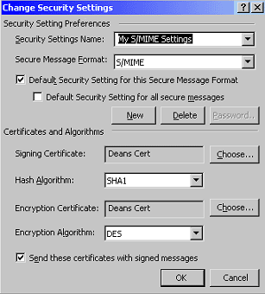

Hình 8
3. Chọn nút Choose trong vùng Signing Certificate để chọn chứng thực cho chữ ký. Chọn nút Choose trong vùng Encryption Certificate để chọn chứng thực cho mã hóa.
4. Chọn nút OK đóng hộp thoại Change Security Settings và quay về giao diện Options.
5. Chọn nút Apply, và chọn OK để hoàn tất.

4.2. Gửi thư
4.2.1. Outlook Express

Gửi thư có chữ ký số và/hoặc mã hoá

- Soạn thư, đính kèm
- Ký
- Mã hoá (chỉ được với người nhận có chứng thực số)*
- Gửi thư và nhập mã thẩm quyền chữ ký

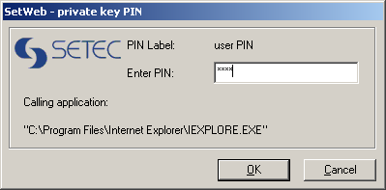
2
3
4
4

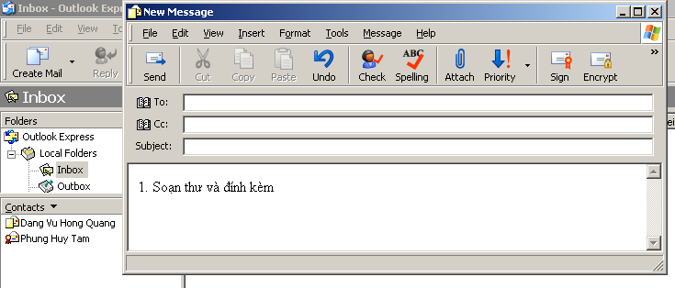

* Người nhận có chứng chỉ số

Hình 9

Nhận thư, kiểm tra chữ ký

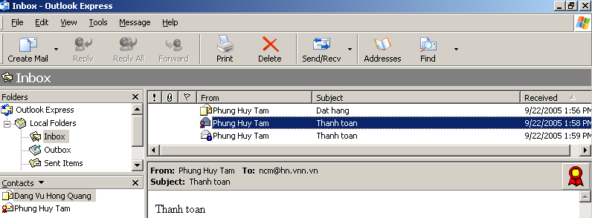
Nút xác thực chữ ký và nội dung thư

Thông tin xác thực

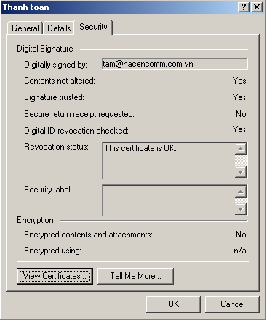
Địa chỉ hộp thư người ký
Tính toàn vẹn của nội dung
Xác thực tính tin cậy của chũ ký
Kiểm tra danh bạ thu hồi
Kết quả kiểm tra
Nút xem thông tin chi tiết

Thông tin chi tiết của người ký và cơ quan cấp chứng thực

Thông tin chung Thông tin chi tiết
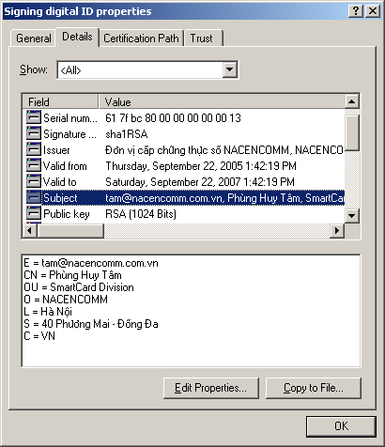
Thông báo (*)
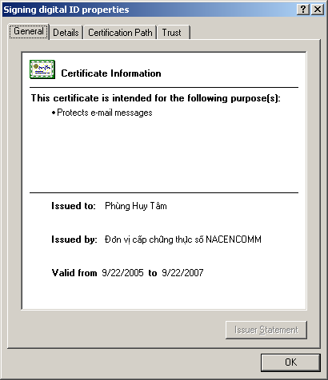

(*) Thông báo: Mục đích sử dụng của chứng thực; tình trạng: Hợp lệ, không hợp lệ, …

4.2.2. Microsoft Outlook

Ký
1. Chọn New Mail Message để soạn thư.
2. Chọn nút Options, hộp thoại Message Options sẽ xuất hiện. chọn Add digital signature to outgoing message.
Đóng hộp thoại lại và gửi thư đi.
Mã hóa

1. Chọn tài khoản người nhận có chứng thực số

2. Chọn nút Options, hộp thoại Message Options sẽ xuất hiện. Chọn Encrypt message contents and attachments.
Đóng hộp thoại lại và gửi thư đi.

5. Sự cố và xử lý

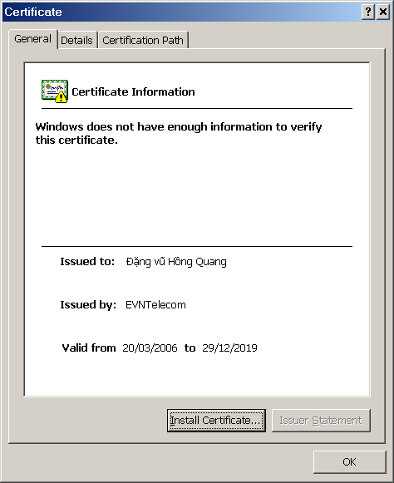

Hình 10: Chưa có chứng thực của CA

Nếu NSD nhìn thấy chứng thực số có thông báo như trên, thì nguyên nhân là do máy tính chưa cài chứng thực của CA (Root Certificate). NSD có thể cài chứng thực của CA bằng cách kết nối với web site:
https://ca.enet.vn. Chọn CA Options và cài đặt chứng thực gốc của CA vào máy.

Nếu không có chứng thực của CA xác thực cho chứng thực của NSD thì sẽ không thực hiện được các chức năng ký điện tử, mã hoá trong thư điện tử.

